REQUERIMENTO 03/2023

SR. PRESIDENTE,
SRS. VEREADORES,

Na forma regimental requeiro a mesa que após ouvir o Plenário, seja enviado oficio ao Srº. José Filho, superintendente da SCTRANS, e ao Srº Álisson Lira, Secretário de infraestrutura solicitando a instalação de dois redutores de velocidade (quebra-molas) na Rua Santa Cecília (Após o depósito da Coca-Cola, próximo ao Bar de Tico), faz-se necessário pois as pessoas estão circulando em alta velocidade nesse local, com um grande risco de acidentes.

PLENÁRIO EDMILSON FEITOSA CAVALCANTE, EM 13 DE MARÇO DE 2023.

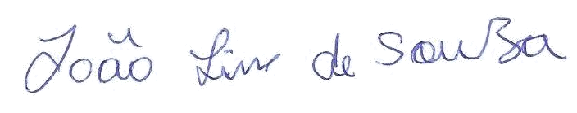

JOÃO LINS DE SOUZA
VEREADOR (PSB)

